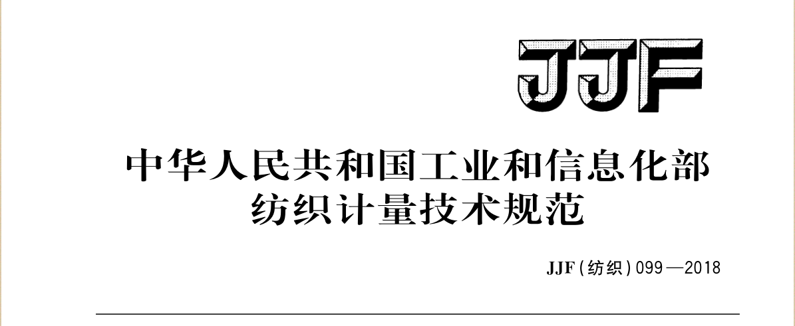

**JJF**(有色金属) XXXX─XXXX

××××-××-××发布 ××××-××-××实施

发 布

中华人民共和国工业和信息化部

激光标距刻线机校准规范

**Calibration Specification for Laser Marking Machine**

（征求意见稿）

激光标距刻线机校准规范

Calibration Specification for Laser Marking Machine



**JJF（有色金属）XXXX—XXXX**

归 口 单 位：中国有色金属工业协会

主要起草单位：西安汉唐分析检测有限公司

参加起草单位：

本规范委托有色金属行业计量技术委员会负责解释

**本规范主要起草人：**

**参加起草人：**

目 录

引 言 （II）

1 范围 （1）

2 引用文件 （1）

3 概述 （1）

4 计量特性 （1）

4.1刻线标距示值误差 （2）

4.2刻线标距重复性 （2）

5 校准条件 （2）

5.1 环境条件 （2）

5.2测量标准及其他测量设备 （2）

6 校准项目和校准方法 （2）

6.1校准方法 （2）

6.2刻线标距示值误差 （2）

6.3刻线标距重复性 （3）

7 校准结果表达 （3）

8 复校时间间隔 （4）

附录A 校准原始记录参考格式 （5）

附录B 校准证书内页参考格式 （6）

附录C 刻线机示值误差测量结果不确定度评定示例 （7）

引 言

本规范是以JJF 1071-2010《国家计量校准规范编写规则》、JJF 1001-2011《通用计量术语及定义》和JJF 1059.1-2012《测量不确定度评定与表示》为基础性系列规范进行编写。

本规范为首次发布。

激光标距刻线机校准规范

1 范围

本规范适用于激光标距刻线机的校准。

2 引用文件

本规范引用下列文件：

GB/T 228.1 金属材料 拉伸试验第1部分：室温试验方法

ASTM E8/E8M 金属材料拉伸试验标准试验方法（Standard Test Methods for Tension Testing of Metallic Materials）

ISO 6892-1 金属材料 拉伸试验：第1部分

凡是注日期的引用文件，仅注日期的版本适用于本规范。凡是不注日期的引用文件，其最新版本（包括所有的修改单）适用于本规范。

3 概述

激光标距刻线机是以激光作为刻线源，通过计算机程序控制光学系统激光器以及聚焦透镜实现设定图形和标距的刻线仪器。主要用于棒材、板材、管材等金属拉伸试样的分段标记，也可用于卡尺、纹线尺的刻度等的标记刻划。

激光标距刻线机主要由计算机控制系统、光学系统激光器、聚焦透镜、机架、试样架等组成。具体结构如图1所示。

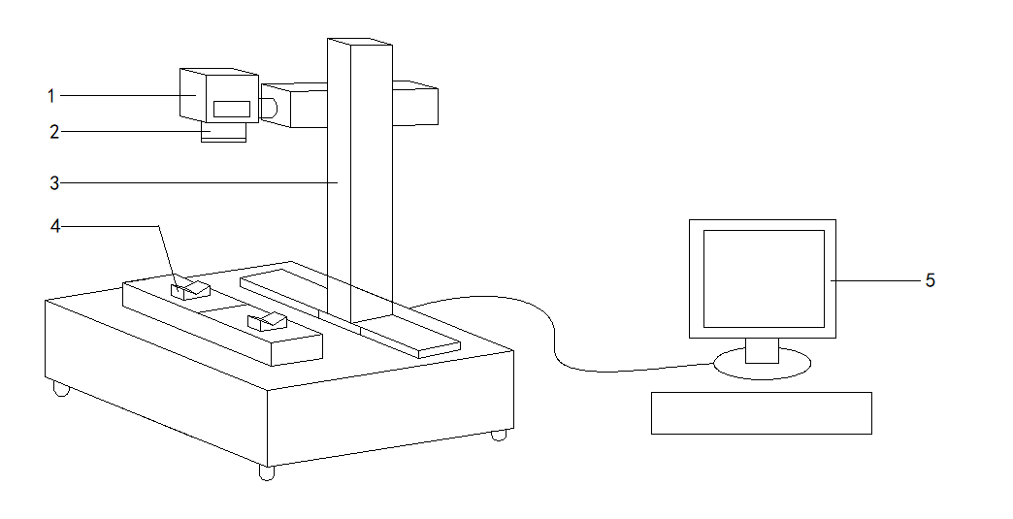

图1 激光标距刻线机结构图

1.光学系统激光器；2.聚焦透镜；3.机架；

4.试样架；5.计算机控制系统

4 计量特性

4.1 刻线标距示值误差

刻线标距示值最大允许误差不超过±1.0 %。

4.2 刻线标距重复性

刻线标距重复性不大于0.5 %。

注：以上指标要求不作为合格性判定依据，仅供参考。

5 校准条件

5.1 环境条件

环境温度:（20±5）℃，相对湿度：≤85 %RH。

5.2 测量标准及其他测量设备

测量标准及其他测量设备应符合表1的要求。

表1 测量标准及其他测量设备

|  |  |  |
| --- | --- | --- |
| 序号 | 名称 | 计量特性 |
| 1 | 影像仪或投影仪 | MPE: ±（5+ *L* /100）μm，*L*：mm |
| 2 | 校验棒 | 直线度0.05 mm，圆柱度0.05 mm |
| 注：也可采用满足计量特性要求的其它测量设备进行校准。 | | |

6 校准项目和校准方法

6.1 校准项目

6.1.1 外观检查

校准前应检查激光标距刻线机与计算机是否工作正常，各可动部位应灵活，无滞涩、急跳现象。激光标距刻线机上应标有工作范围、制造厂名（或厂标）及出厂编号。

6.1.2 刻线标距示值误差

6.1.3 刻线标距重复性

6.2 刻线标距示值误差

1）将校验棒水平放置于试样架上， 激光标距刻线机的每个标距范围都应校准（例如5 mm、10 mm标距）。对不同的标距范围，在校验棒上分别刻画6条刻线（即5个标距）。

2）将校验棒放于影像仪或投影仪上，调整影像清晰，瞄准第一个刻线对零，然后按校准点依次操作影像仪或投影仪，测量后续各被测刻线，记录数据，刻线标距示值误差按公式（1）计算。重复测量3次，以3次测量最大值作为测量结果。

$δ_{i}=\frac{L_{0}−L_{i}}{L_{0}}×100\%$ (1)

式中： $δ_{i}$—第*i*次测量刻线标距示值误差，%；

$L_{0}$—刻线标距标称值，mm；

$L_{i}$—刻线标距第*i*次测量值，mm。

6.3 刻线标距重复性

测量方法同6.2，并记录3次测量最大值以及最小值，重复性计算见公式（2）。

$s=\frac{L_{imax}−L_{imin}}{C·L_{0}}×100\%$ (2)

式中： $s$—刻线标距重复性，%；

$L_{imax}$—刻线标距3次测量最大值，mm；

$L_{imin}$—刻线标距3次测量最小值，mm；

$L_{0}$—刻线标距标称值，mm；

*C*—极差系数（当*n*=3时，*C*=1.69）。

7 校准结果表达

校准结果应在校准证书上反映。校准证书应至少包括以下信息：

a) 标题：“校准证书”；

b) 实验室名称和地址；

c) 进行校准的地点（如与实验室的地址不同）；

d) 证书的唯一性标识（如编号），每页及总页数的标识；

e) 客户的名称和地址；

f) 被校对象的描述和明确标识；

g) 进行校准的日期，如果与校准结果的有效性和应用有关时，应说明被校对象的接收日期；

h) 校准所依据的技术规范的标识，包括名称及代号；

i) 本次校准所用测量标准的溯源性及有效性说明；

j) 校准环境的描述；

k) 校准结果及测量不确定度的说明；

l) 对校准规范的偏离的说明；

m) 校准证书签发人的签名、职务或等效标识以及签发日期；

n) 校准结果仅对被校对象有效的声明；

o) 未经实验室书面批准，不得部分复制证书的声明。

校准原始记录参考格式见附录A，校准证书参考格式见附录B。

8 复校时间间隔

建议复校时间间隔为1年。标定器使用频繁时应适当缩短周期，在使用过程中标定器经过修理、更换重要部件的应重新校准。

附录A

校准原始记录（推荐）格式

|  |  |  |  |  |  |  |  |  |  |  |  |  |  |  |
| --- | --- | --- | --- | --- | --- | --- | --- | --- | --- | --- | --- | --- | --- | --- |
| 原始记录编号 | |  | | | | 证书编号 | | |  | | | | | |
| 委托方 | |  | | | | 客户地址 | | |  | | | | | |
| 计量器具名称 | |  | | | | 制造单位 | | |  | | | | | |
| 型号/规格 | |  | | | | 出厂编号 | | |  | | | | | |
| 测量范围 | |  | | | | | | | | | | | | |
| 校准地点 | |  | | | | 温度 | | | ℃ | | 湿度 | | %RH | |
| 依据技术文件 | |  | | | | | | | | | | | | |
| 使用的计量标准器具/计量标准装置 | | | | | | | | | | | | | | |
| 名称 | 编号 | | | 测量范围 | | | 准确度等级/最大允许  误差/测量不确定度 | | | | | 证书编号 | | 有效日期 |
|  |  | | |  | | |  | | | | |  | |  |
|  |  | | |  | | |  | | | | |  | |  |
| 校准点/mm | 刻线标距测量值/mm | | | | | | | | | | | 示值误差/% | | 示值重复性/% |
| 1 | | 2 | | 3 | | | 最大值 | | 最小值 | |
|  |  | |  | |  | | |  | |  | |  | |  |
|  |  | |  | |  | | |  | |  | |  | |  |
|  |  | |  | |  | | |  | |  | |  | |  |
|  |  | |  | |  | | |  | |  | |  | |  |
|  |  | |  | |  | | |  | |  | |  | |  |
| 扩展不确定度*U*rel，*k*=2 | | | | |  | | | | | | | | | |

校准员： 核验员： 校准日期： 年 月 日

附录B

校准证书内页参考格式

校准证书编号：××××

|  |  |  |  |
| --- | --- | --- | --- |
| 校准点/mm | 刻线标距最大测量值/mm | 示值误差/% | 示值重复性/% |
|  |  |  |  |
|  |  |  |  |
| 扩展不确定度*U*rel，*k*=2 | |  | |

……以下空白……

附录C

**刻线机示值误差测量结果不确定度评定示例**

C.1 概述

C.1.1 测量依据：JJF（有色金属）XXXX—XXXX激光标距刻线机校准规范

C.1.2 环境条件：温度（20±5）℃，相对湿度：50 %RH。

C.1.3 测量标准：

1）名称：投影仪；测量范围（0~200）mm ；MPE：±（4+4×10-5*L*）μm；

2）名称：校验棒；材质：45号钢。

C.1.4 被测对象：激光标距刻线机，测量范围（10~200）mm

C.1.5 测量方法：依据本规程6.1对激光标距刻线机刻线标距示值误差进行校准，本次仅对10mm和200mm 标距示值误差测量结果不确定度进行评定，其他标距可参照此校准方法。

C.2 数学模型

$δ_{i}=\frac{L_{0}−L_{i}}{L_{0}}=1−\frac{L_{i}}{L_{0}}$ C.1

式中： $δ_{i}$—第*i*次测量刻线标距示值误差，%；

$L_{0}$—刻线标距标称值，mm；

$L_{i}$—刻线标距第*i*次测量值，mm。

输入量各分量彼此之间相互独立不相关：

方差:

*u*c2() = *c*12*u*2()＋*c*2 2*u*2()

灵敏度系数:

C.3 标准不确定度的评定

C.3.1 输入量 $L_{i}$ 引入的标准不确定度分量*u*($L_{i}$)

输入量 $L_{i}$ 引入的标准不确定度主要来源于测量重复性引入的标准不确定度分量、投影仪测量误差引入的标准不确定度分量、校验棒线膨胀系数和环境温度波动引入的标准不确定度分量。

1）测量重复性引入的标准不确定度分量*u*($L_{i1}$)

对激光标距刻线机10 mm、200 mm校准点进行测量，在重复性条件下测量3次，采用极差法计算测量重复性引入的标准不确定度，则*u*($L_{i1}$)= $\frac{L_{imax}−L_{imin}}{C_{3}}$，极差系数 $C_{3}$ =1.69，测量结果见表C.1所示。

表C.1刻线标距重复测量数据

|  |  |  |  |  |
| --- | --- | --- | --- | --- |
| 校准点/mm | 刻线标距测量值/mm | | | *u*($L_{i1}$)/ μm |
| 1 | 2 | 3 |
| 10 | 10.015 | 10.021 | 10.017 | 3.55 |
| 200 | 200.312 | 200.335 | 200.321 | 13.61 |

2）投影仪测量误差引入的标准不确定度分量*u*($L_{i2}$)

根据投影仪校准规范可知，投影仪示值最大允许误差为±(4+4×10-5*L*) μm，则区间半宽a=(4+4×10-5*L*) μm，服从均匀分布，取包含因子*k*= $\sqrt{3}$，则投影仪测量误差引入的标准不确定度分量*u*($L_{i2}$)= $\frac{a}{k}$。

$L_{0}$ =10 mm时，*u*()= (4+4×10-5×10×103)/=2.54 μm;

=200 mm时, *u*() = (4+4×10-5×200×103)/=6.93 μm;

3）校验棒线膨胀系数和环境温度波动引入的标准不确定度分量*u*($L_{i3}$)

校验棒线膨胀系数为α=11.59×10-6℃-1，规程要求温度允许偏差Δt=±5℃，则区间半宽为a= $L_{0}·$ α·|Δt|，服从均匀分布，取包含因子*k*= $\sqrt{3}$，则校验棒线膨胀系数和环境温度波动引入的标准不确定度分量为*u*($L_{i3}$)= $\frac{a}{k}$。

$L_{0}$ =10 mm时，*u*($L_{i3}$)=10×11.59×10-6×5/=0.58 μm；

=200 mm时，*u*()=200×11.59×10-6×5/=11.59 μm；

由于各分量相互独立且不相关，则输入量 $L_{i}$ 引入的标准不确定度分量为：

*u*($L_{i}$)= $\sqrt{{u(L_{i1})}^{2}+{u(L_{i2})}^{2}+{u(L_{i3})}^{2}}$

$L_{0}$ =10 mm时，*u*($L_{i}$)= $\sqrt{{3.55}^{2}+{2.54}^{2}+{0.58}^{2}}=4.40$ μm;

$L_{0}$ =200 mm时，*u*($L_{i}$)= $\sqrt{{13.61}^{2}+{6.93}^{2}+{11.59}^{2}}=19.17$ μm;

C.3.2 输入量 $L_{0}$ 引入的标准不确定度分量*u*($L_{0}$)

由于刻线标距标称值 $L_{0}$ 是仪器的设定值，是固定不变的，不存在不确定度，故*u*($L_{0}$)=0 μm。

C.3.3 不确定度分量一览表

不确定度分量如表C.2、C.3所示。

$L_{0}$ =10 mm 表C.2 不确定度分量一览表

|  |  |  |  |  |
| --- | --- | --- | --- | --- |
| 不确定度分量 | 不确定度来源 | 标准不确定度/μm | 灵敏系数/μm-1 |  |
| *u*() | 输入量引入的标准不确定度 | 4.40 | $$−1×{10}^{−4}$$ | 4.40 $×{10}^{−4}$ |
| *u*($L_{i1}$) | 测量重复性引入 | 3.55 |
| *u*($L_{i2}$) | 投影仪测量误差引入 | 2.54 |
| *u*($L_{3}$) | 校验棒线膨胀系数和环境温度波动引入 | 0.58 |
| *u*($L_{0}$) | 输入量 $L_{0}$ 引入的标准不确定度 | 0.00 | $$1.0021×{10}^{−4}$$ | 0.00 |

$L_{0}$ =200 mm 表C.2 不确定度分量一览表

|  |  |  |  |  |
| --- | --- | --- | --- | --- |
| 不确定度分量 | 不确定度来源 | 标准不确定度/μm | 灵敏系数 | /μm |
| *u*($L_{i}$) | 输入量 $L_{i}$ 引入的标准不确定度 | 19.17 | $$−5×{10}^{−6}$$ | 9.585 $×{10}^{−5}$ |
| *u*($L_{i1}$) | 测量重复性引入 | 13.61 |
| *u*($L_{i2}$) | 投影仪测量误差引入 | 6.93 |
| *u*($L_{3}$) | 校验棒线膨胀系数和环境温度波动引入 | 11.59 |
| *u*($L_{0}$) | 输入量 $L_{0}$ 引入的标准不确定度 | 0.00 | $$5.008×{10}^{−6}$$ | 0.00 |

C.4 合成不确定度

由于输入量 $L_{0}、L_{i}$ 之间，彼此独立不相关，所以合成标准不确定度为：

$u_{c}\left(δ_{i}\right)=\sqrt{{c_{1}}^{2}u^{2}（L_{i}）+{c_{2}}^{2}u^{2}（L_{0}）}$

$L_{0}$ =10 mm时， $u_{crel}\left(δ_{i}\right)=\sqrt{{(4.40×{10}^{−4})}^{2}+0}=$ 4.40 $×{10}^{−4}$

$L_{0}$ =200 mm时， $u_{crel}\left(δ_{i}\right)=\sqrt{{(9.585×{10}^{−5})}^{2}+0}=$ 9.585 $×{10}^{−5}$

C.5 扩展不确定度

取置信因子*k*=2。

$L_{0}$ =10 mm时， $U_{rel}=u_{crel}\left(δ_{i}\right)×k=$ 4.40 $×{10}^{−4}×2=8.8×{10}^{−4}≈0.09\%$

$L_{0}$ =200 mm时， $U_{rel}=u_{crel}\left(δ_{i}\right)×k=$ 9.585 $×{10}^{−5}×2=1.9×{10}^{−4}≈0.02\%$